Глава 10. ПОЛУЧЕНИЕ ТРЕКОВЫХ МЕМБРАН НА ПУЧКАХ

ИОНОВ ЦИКЛОТРОНА НИИ ЯФ ТПУ

(Материал представлен В.В. Сохоревой)

В живых организмах для создания благоприятных условий и управления процессами обмена веществ в основных процессах жизнедеятельности таких как, питание, дыхание, удаление отходов, синтез белков и других существуют особые биологические структуры, так называемые, полупроницаемые мембраны. Они обеспечивают направленный перенос веществ из внешней среды в клетку и наоборот. Причина, объясняющая такую исключительную роль мембран в живых структурах, кроется в том, что полупроницаемые мембраны требуют для проведения процессов разделения минимальных затрат энергии по сравнению с другими процессами. Этим же объясняется и возрастающий интерес к исследованию и практическому использованию различных мембранных структур и мембранных процессов разделения вещества.
В зависимости от размеров частиц разделяемых веществ и характера процессов выделяют следующие мембранные методы: обратный осмос, ультрафильтрация, нанофильтрация, микрофильтрация, испарение через мембрану, диализ, электродиализ, диффузионное разделение газов. На рис. 10.1 приведены границы применимости различных мембранных методов разделения жидких сред.

Рис.10.1. Границы применимости мембранных методов разделения
вещества.

Мембранные технологии находят применение в химической, нефтехимической, нефтеперерабатывающей промышленности, в биотехнологии и медицине (для выделения биологически активных веществ, вирусов, ферментов, фракционирования крови и др.), в пищевых технологиях для концентрирования, обезвоживания, «холодной» стерилизации

пищевых продуктов, в процессах обработки питьевой и сточных вод, умягчения природных и опреснения морских вод, а также во многих других областях.
Для широкого использования мембранных методов необходимо разработать технологию изготовления мембран, удовлетворяющих ряду противоречивых требований: высокой разделяющей способности при высокой проницаемости, а также высокой прочности и стабильности характеристик в процессе эксплуатации. Кроме того, мембраны должны иметь низкую стоимость, что позволит широко использовать мембранные процессы разделения для решения многих актуальных задач.
По существу решение каждой новой задачи разделения предъявляет специфический комплекс требований к мембране и, следовательно, требует создания конкретной, адекватной данной задаче мембраны.
Для получения мембран используются самые разные материалы: полимерные пленки, стекло, керамика, металлические пленки и др. Все мембраны разделяют на непористые, в которых разделение веществ происходит в процессе диффузии через вещество мембраны, и пористые, в которых разделение веществ происходит в результате фильтрации вещества через капиллярную структуру мембраны. Диапазон размеров пор в пористых мембранах различных типов - от 10⁻¹⁰ до 10⁻⁵ м.

10.1. Технология получения трековых мембран.

Для получения мембран используются ряд способов. Наиболее широко распространен способ получения полимерных мембран, при котором мембрана образуется из раствора полимера в результате частичного испарения летучих растворителей и разделения системы на фазы при охлаждении. Возникает губчатая структура пор, размеры которых можно направленно менять в широких пределах (10⁻⁹ – 10⁻⁵ м). Полимерные мембраны изготавливают в виде пленок или волокон с изотропной или асимметричной структурой пор. Но уже в шестидесятые годы, с развитием прикладной ядерной физики появились мембраны нового поколения – ядерные трековые мембраны.

В 1962 г. было установлено, что осколок деления атомных ядер создает в диэлектрических материалах сплошные протяженные дефекты структуры, называемые треком, который после специальной химической обработки становятся видимыми. Этот эффект стал основой для применения в качестве трековых детекторов ядерных частиц таких диэлектрических материалов как слюда, стекло, природные минералы, а также синтетические полимеры. В тоже время стало ясно, что треки ядерных частиц, возникающих при ядерном делении, после соответствующего химического травления можно использовать для перфорации тонких пленок материала с целью получения фильтров с заданной геометрической формой пор и контролируемыми пористостью и размерами пор. С этого времени ядерные частицы попали в арсенал инструментов, которые используются для создания мембран.
Первоначально для получения фильтров использовались осколки деления, образующиеся при облучении тонкой урановой (²³⁵U) пластинки потоком нейтронов из ядерного реактора. Эти осколки имеют большой заряд и энергию и весьма эффективно разрушают структуру полимера вдоль траектории движения частицы. Именно так получают фильтры, известные под именем «нуклеопоры», в компании «Nucleopore corporation».
В начале 70-х годов было предложено использовать пучки ускоренных на циклотроне У-300 лаборатории ядерных реакций ОИЯИ. Ускорители ионов обеспечивают более мощные потоки многозарядных ионов, позволяют использовать однородные по составу и энергии пучки ионов, что в конечном итоге приводит к получению более качественных и более дешевых фильтров по сравнению с реакторным методом.

Образование треков в полимере.
Проходя сквозь пленку облучаемого вещества, тяжелый ион образует канал сильного радиационного повреждения. В этих каналах молекулы облучаемого полимера разорваны и расщеплены на более мелкие компоненты (радикалы). При взаимодействии с облучаемым веществом тяжелый ион теряет часть или всю свою энергию, производя при этом радиационное нарушение вещества вдоль трека. В результате этого воздействия, образуется область вещества с измененной структурой, которая, как правило, обладает повышенной химической растворимостью. Эта область называется латентным треком (скрытым). Поскольку полимеры достаточно стабильны к воздействию температуры и влажности среды, область латентного трека может сохраняться в течение нескольких лет.
Рассмотрим подробнее процесс воздействия тяжелых ионов на структуру полимеров. При облучении полимеров тяжелыми ионами происходит изменение химических связей, путем разрыва или перекрестной сшивки молекулярных цепей. Разрывам подвержены в основном полимеры, имеющие структуру, показанную на рис. 10. 2.

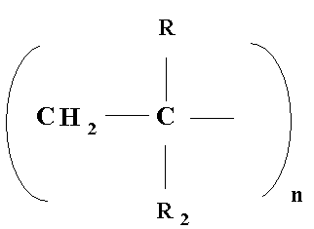
Рис. 10. 2. Структуры полимеров подверженных разрыву.
Разрывы приводят к образованию более коротких молекул с повышенной радиационной стойкостью. Следствием разрывов является изменение свойств вещества в латентном треке: уменьшение средней молекулярной массы, увеличения растворимости полимера, уменьшение температуры размягчения, ухудшение механических свойств. Радикалы, ионы и активизированные молекулы, которые образуются при радиационном воздействии на полимеры, могут вызывать реакцию между молекулами самого полимера, в результате этого взаимодействия может произойти связывание макромолекул между прочными углеродными мостиками и создание разветвленной пространственной сетки.
Однако чувствительность полимеров к малым изменением их химической структуры очень высока и изменение хотя бы одной химической связи приводит к модификации полимера и он будет отличаться от исходного вещества растворимостью, вязкостью и прочностью. Дальнейшее воздействие специально подобранных химических травителей на полимеры с латентными треками приводит к образованию пустотелых конических или цилиндрических каналов травления.

Схема формирования и выявления треков.
Общее представление о формировании сквозных треков в полимере дает схема, представлена на рисунке 10.3.
На первой стадии процесса происходит передача энергии заряженной частицы веществу. Продолжительность облучения определяется параметрами заряженной частицы (зарядом, массой, энергией), а также тормозной способностью облучаемого вещества. Высвобождающиеся δ– электроны передают свою энергию атомам и молекулам вещества вокруг траектории первичной частицы, в результате чего они ионизируются и возбуждаются. Плотность ионизации, пространственное распределение ионов, соотношение доли потерь энергии на ионизацию и возбуждение зависят в конечном итоге также от параметров первичной частицы. Продолжительность первой стадии процесса (10⁻¹³ - 10⁻¹²) с, обусловлена замедлением это время δ–электронов до субвибрационных энергий (менее 6 эВ) На этом заканчивается непосредственное воздействие первичной частицы на вещество. В результате этого воздействия происходит образование области первичного латентного трека. После образования первичного латентного трека начинается формирование латентного трека.
Затем на второй стадии процесса в течение (10⁻¹² - 10⁻9) с. происходит перенос и перераспределение энергии, что приводит к установлению теплового равновесия в области трека. Основными механизмами на этой стадии являются: передача энергии в столкновениях продуктов ионизации, накопление энергии в форме потенциальной энергии возбужденных молекул и химически активных радикалов, люминесценция возбужденных атомов. При облучении полимеров преобладает второй механизм, а люминесценцией можно пренебречь.

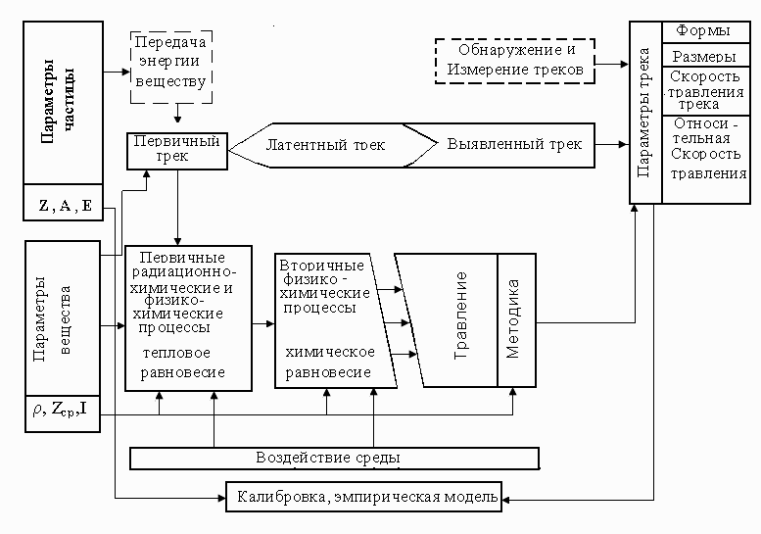

Рис.10.3. Схема формирования и выявления трека заряженных частиц.
По окончании второй стадии процесса энергия оказывается сконцентрированной возбужденными молекулами и свободными радикалами, а электроны, которые замедлились до тепловых энергий, будут захватываться ловушками.
На третьей стадии происходит ряд физико-химических процессов, совокупность которых направлена в сторону установления химического равновесия в области латентного трека. Вещество в области латентного трека, диметр которого равен радиусу иона, отличается меньшей средней молекулярной массой, измененной плотностью, возросшей растворимостью. Латентные треки могут наблюдаться с помощью электронного микроскопа, но этот способ очень трудоемок, к тому же полимер разрушается под воздействием электронного пучка микроскопа. Поэтому следующим этапом должно быть химическое травление латентных треков с целью получения сквозных пор, плотность и диаметр которых затем измеряется кондуктометрическим методом в специальной ячейке.

Методы формирования сквозных треков в ядерных фильтрах.
Наиболее универсальным и широко используемым методом получения сквозных треков в трековой мембране (ядерный фильтр) является травление облученного полимера в избирательном химическом травителе. Суть травления заключается в растворении материала, специально подобранным «избирательным» травителем. В этом случае растворение идет преимущественно в области латентного трека и с большой скоростью. В результате травления образуются сквозные треки, представляющие собой пустотелый канал рис. 10.4.

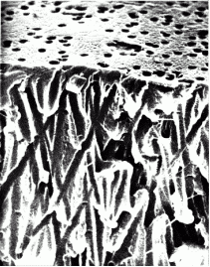

Рис. 10 4. Поперечный срез трековой мембраны с протравленными
пустотелыми каналами.

Следует отметить, что в целом кинетика образования трека и его конечные размеры и форма определяются параметрами первичного трека, физико-химическими параметрами трекосодержащего вещества, составом травящего раствора, его концентрацией и температурой. Радиационное воздействие на полимеры, как уже рассматривалось выше, приводит к разрыву химических связей молекул и модификации вещества в латентном треке. Этим фактором можно объяснить увеличение скорости растворения области вдоль трека. Таким образом, всегда выполняется соотношение Vt >V_{b,} т.е скорость травления вещества в треке всегда будет выше скорости травления полимера вне облученной области. Сечение трека определяется типом налетающего иона и параметрами химического раствора и режимами травления. Оно может быть: цилиндрическим, конусообразным, в виде пересекающихся двух конусов и т.д. Цилиндрическая форма пор получается тем легче, чем выше Z налетающего иона.
Свойства трековых мембран зависят от состава полимера, его толщины, диаметра и формы пор, а также от плотности пор. Каждый из этих параметров, в свою очередь, зависит от характеристик применяемых ионных пучков.
Наилучшие характеристики мембран обеспечиваются при облучении полимерных пленок ионами с максимальным зарядом, в частности - ⁸⁴Kr и ¹³⁶Хе. Диаметр деструктурированной области, в районе трека иона ¹³⁶Хе составляет (100 – 160) ангстрем. В этом случае благодаря более высокой плотности потерь энергии иона, которая растет с ростом заряда Z иона и имеет максимум при энергиях около1 МэВ/нукл., обеспечивается более высокое соотношение скоростей травления вдоль трека ( V_{t} ) к скорости травления неповрежденного полимера (Vb). Отношение V_{t} / Vb является мерой избирательности травления треков. Так для получения калиброванных пор цилиндрической формы необходимо, чтобы скорость травления в треке была значительно выше, чем скорость травления в неповрежденном полимере.
Ниже в таблице 10.1 приведены некоторые экспериментальные значения радиуса треков.
Таблица 10.1
Значения радиусов латентных треков для различных полимеров
Полимер | Налетающие ионы,  Е = 1 МэВ/нуклон | Радиус латентного трека, нм
Полиэтилентерефталат | ксенон | 4-6
Поликарбонат макрофол | Осколки деления | 5-6
Поликарбонат лексан | Ионы железа | 2-5

На рисунке 10.5 представлен фрагмент трековой мембраны с цилиндрическими порами.

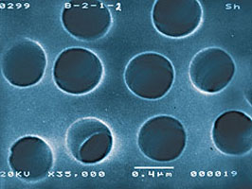

Рис. 10. 5. Фрагмент трековой мембраны с цилиндрическими порами.

Требуемая энергия бомбардирующих частиц непосредственно связана с толщиной, облучаемого полимера. Так, например, для получения сквозных пор в ПЭТФ (наиболее часто используемого для создания трековых мембран) толщиной 10 мкм необходимо, чтобы энергия налетающих ионов энергия не менее МэВ/нуклон. Плотность пор в ядерных мембранах может варьироваться от (10⁵ - 10¹⁰) см ^{–2}.
Исследования, проведенные при изготовлении ядерных микрофильтров, показали возможность использования и более легких ионов, в частности ионов ⁴⁰Ar, которые можно получать на относительно небольших ускорителях, в частности на циклотроне НИИ ЯФ ТПУ. Естественно, что использование более доступных и менее дорогих пучков малых циклотронов благоприятно сказывается и на себестоимости микрофильтров.
Таким образом, ионы могут обеспечить на таких циклотронах создание мембран с порами от 10⁻⁸ до 10⁻⁵ м, для микро- и частично для ультрафильтрации.

10.2. Особенности получения трековых мембран на циклотроне Р-7М (У-120).

Циклотрон НИИ ЯФ имеет напряженность магнитного поля - 1,5 Т, радиус вывода пучка ионов – 0,53 м. Параметры ускоряемых частиц представлены в таблице 10.2.
Таблица 10.2

Тип ускоряемого иона | Энергия
¹Н⁺¹ (Протоны) | 4,5-11 МэВ
²Н⁺¹ ( Дейтроны) | 9-14 МэВ
⁴Нe⁺² ( α- частицы) | 4-28 МэВ
³He | 18-28 MэВ
¹²С, ¹⁴N, ¹⁶O, ⁴⁰Ar, | 1 MeV/A

Циклотрон позволяет ускорять ионы кислорода, азота, аргона с энергией 1 МэВ/нуклон. Наиболее подходящим для получения мембран является пучок ионов ⁴⁰Ar⁺⁸ с полной энергией около 41 МэВ. В этом случае возможно создание сквозных треков в ПЭТФ пленке толщиной 10 мкм.
Для минимизации потерь пучка ионов ⁴⁰Ar⁺⁸ в процессе ускорения и транспортировки в экспериментальной камере циклотрона поддерживается необходимый вакуум около 2.10⁻⁶ торр. Работа источника ионов в режиме генерации ионов Ar⁺⁸ отличается от режима получения более легких ионов тем, что в данном случае требуется большее анодное напряжение при максимально возможном токе. Связано это с тем, что потенциал ионизации Ar⁺⁸ значительно выше (396,4 эВ), а сечение ионизации значительно меньше, чем для ионов с меньшим зарядом. Поэтому источник работает с напряжением дуги (600 - 650) В, при токе дуги - 10 А.
Ускоренный пучок выводится из циклотрона с помощью электростатического дефлектора и по каналу направляется в камеру облучения пленки. Развертка пучка в горизонтальном направлении по ширине пленки производится с помощью отклоняющих пластин, к которым прикладывается линейно изменяющееся напряжение. Пучок после прохождения через систему развертки поступает в камеру, схематически показанную на рисунке 10.6.

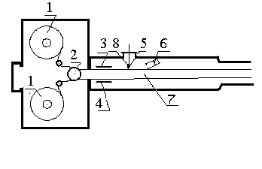

Рис. 10.6. Камера облучения пленки. 1 - рулон с пленкой, 2 - валик, 3 -
экран с люминофором, 4 - экран с измерительными
электродами, 5 - мишень, 6 - полупроводниковый детектор
ионов, 7 - ионный пучок, 8 - образцовый альфа источник.

На валике 2 (диаметр валика 100 мм) размер пучка ограничивался размерами 60×300 мм. Измерение энергии и энергетического распределения ионного пучка проводится при помощи спектрометра с полупроводниковым кремниевым детектором 6. Детектор регистрирует рассеянные ионы аргона от мишеней 5, в качестве которых используются тонкие слои Co, Ni, Au на кремниевой подложке. Использование трех мишеней позволяет более точно определить энергию налетающих ионов. Для калибровки энергетической шкалы детектора производят с помощью образцовых альфа-источников 8, укрепленные на одном и том же штоке вместе с мишенями. В результате измерений определялась средняя энергия ионов аргона 41,0 ± 0,5 МэВ. Распределение интенсивности пучка по ширине пленки перед началом облучения грубо контролируется с помощью экрана 3 с покрытием из люминофора (ZnS). Более точная установка равномерного распределения интенсивности пучка по ширине пленки производится по показаниям многоканального измерителя тока, сигналы на который поступают с металлических электродов, расположенных на экране 4. Неравномерность развертки по ширине пленки не превышает 10%. После настройки системы развертки экран 4 убирается с пучка, а контроль интенсивности пучка в процессе облучения производился по сигналам с двух электродов, расположенных вне облучаемой зоны пленки.

Физико-химическая обработка облученных пленок и свойства трековых мембран полученных в НИИ ЯФ ТПУ.
Трековая мембрана, создаваемая в НИИЯФ зарегистрирована под торговым названием «ТОМТРЕК» рис. 10.7.

Рисунок 10.7. Рулоны с «ТОМТРЕК» (блестящий рулон-

исходная пленка ПЭТФ, рулоны матового цвета – трековая

мембрана).

В качестве исходного материала для получения трековых мембран использовали пленку из полиэтилентерефталата, толщиной 10 мкм и шириной 320 мм производства Владимирского химического завода. Для повышения отношения скорости травления в треке и на периферии полимера, облученную пленку подвергают дополнительной деструкции путем облучения ультрафиолетом с помощью люминесцентных ламп типа ЛБ-40.
Для оценки параметров пор в трековой мембране используют следующие методы:
• метод «пузырька» для определения диаметра пор. Зависимость диаметра пор D_{m} от
давления газа, соответствующего началу массового появления пузырьков на
поверхности мембраны, смоченной этиловым спиртом, определялась по
соотношению D_{m}[мкм] = 0,065/P [MПа], где Р - давление массового появления
пузырьков;
• метод измерения потока газа через единичную площадь для определения
проницаемости мембраны;
• контроль поверхности мембраны с помощью растрового электронного микроскопа
типа РЭМ-100 для определения плотности пор и их размеров на поверхности.
В таблице 10.3 приведены основные параметры трековых мембран «ТОМТРЕК», производимых на циклотроне НИИ ЯФ ТПУ.
Таблица 10.3

Основные параметры трековых мембран «ТОМТРЕК»
Диаметр пор d, мкм | 0,2 | 0.4 | 0,50,4 | 0,7 | 1,0 | 1,5 | 2
Проницаемость по азоту, не менее  ×10⁻⁶ м(с.Па), ( л/ мин.см² атм) | 2,3  1,6 | 7,0  4,2 | 10  6,0 | 15  9,0 | 25  15 | 50  30 | 66,6  40
Проницаемость по дистиллированной воде не менее  ×10⁻⁶ м(с.Па), ( л/ мин.см² атм) | 20  13 | 58  35 | 92  55 | 106  100 | 333  200 | 666  400 | 116  700
Разрывное давление | Не менее 0,17- 0, 2 МПа

На рисунке 10.8 представлена конструкция держателя трековой мембраны для контроля производительности мембраны и определения диаметра пор.

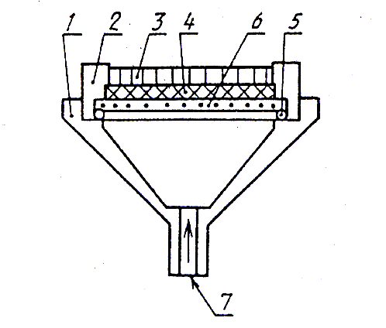

Рис. 10.8. Схема ячейки для испытания мембраны.

Здесь: 1- основание, 2- кольцо зажимное, 3 – пластина металлическая, 4- сетка, 5- кольцо уплотнительное, 6- мембрана , 7- патрубок для подачи воздуха или азота.

10.3. Применение мембран «ТОМТРЕК».

Для оценки возможности использования трековых мембран различных процессах очистки были проведены лабораторные и полупромышленные эксперименты по очистке жидких лекарственных препаратов, вина, пива от микрофлоры с целью их микробиологической стабилизации. Во всех случаях отмечалось более высокое качество очистки по сравнению с традиционными методами (центрифугирование, фильтрация на картоне, фильтрация на насыпной загрузке). Существенно увеличивался срок годности продуктов.
Важной проблемой, в которой трековые мембраны показали свою эффективность, является очистка питьевой воды. Как известно артезианская вода, которая является основным источником водоснабжения в Томске и области, насыщена солями железа. Причем во многих населенных пунктах области артезианская вода поступает в водопровод напрямую из скважин, без какой либо обработки. Для решения проблемы доочистки питьевой воды был разработан водоочиститель «Исток-01», внутри которого находится рулон трековой с порами (0,3 - 0,4) мкм.
Водоочиститель работает самотеком под действием силы тяжести. Очищаемая вода проходит через трековую мембрану, которая удерживает частицы взвеси, микробы, а также через слой активированного угля, содержащего серебро, который адсорбирует разные химикаты, удаляет привкусы, запах, хлор. Ниже в таблице 10.4 приведены показатели качества водопроводной воды г. Томска до и после очистки водоочистителем «Исток-01».

Таблица 10.4
Показатель качества воды | До очистки | После  очистки | ПДК
Мутность, мг /дм³ | 0 | 0 | 1,5
Запах при 20⁰С, баллов | 2, хлорный | 0 | 2
Привкус при 20⁰С, баллов | 1, хлорный | 0 | 2
Цветность, град | 0 | 5 | 20
Железо, мг/ дм³ | 2,6 | 0,08 | 0,3
Медь, мг/дм³ | 0,23 | 0,04 | 1
СПАВ, мг/дм³ | 2,96 | 0,28 | 0,5
Коли индекс, 1/дм³ | 2,4.10⁶ | Нет | 3
Общее микробное число, 1/мл | Общее микробное число, 1/мл | нет | 500

На рисунках 10.10 и 10.11 приведены схема фильтрации и внешний вид водоочистителя
«Исток- 01».
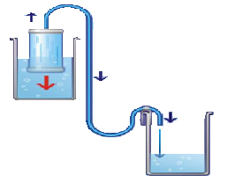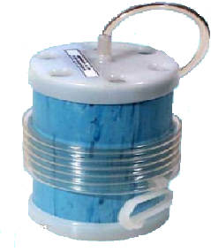

Рис. 10.10. Схема фильтрации. Рис. 10.11. Внешний вид
«Исток- 01».

Водоочиститель «Исток-01» защищен свидетельством на полезную модель. Ресурс работы фильтра -1000 л по воде г. Томска.

10.4. Применение трековой мембраны в качестве шаблона.

Высокая объемная концентрация треков в полимерной матрице позволяет формировать на её основе наноструктуры в объектах наноэлектроники, плотность которых в 100–1000 раз выше, чем предельно достижимая в настоящее время. Полые или почти пустые трековые области могут заполняться атомами практически любого сорта, например, путем гальванического осаждения. После удаления материала основы остаются столбчатые субмикронные структуры обладающие уникальными свойствами. В зависимости от сорта атомов осажденного вещества они могут приобретать новые оптические, магнитные, электронные свойства и привести к появлению нового поколения электронных и оптоэлектронных наноразмерных приборов. Поэтому очень перспективной является возможность использования нанотехнологии для увеличения критических токов и магнитных полей в сверхпроводящих высокотемпературных керамиках (ВТСП), для формирования квантовых точек и квантовых проволок в изоляторах, для формирования ферромагнитных наноразмерных проволок в парамагнитных материалах, увеличения адгезии металлических слоев к полимерам и др.
Для получения развитой поверхности в НИИ ЯФ ТПУ через шаблон из трековой мембраны выращены перспективные субмикронные столбчатые структуры из меди и никеля с диаметрами от 70 до 400 нм и высотой от 2 до 3 мкм.
Использование в качестве шаблонов трековых мембран со строго калиброванными порами раскрывает большие возможности для разных технологий, не требуя больших финансовых затрат, как в случае формирования регулярных мембран, изготавливаемых методами литографии. Однако трековые мембраны, в свою очередь, имеют недостаток, который заключается в менее равномерном распределении пор.
Для получения шаблона со строго регулярным распределением пор применяются литографические технологии, о которых будет рассказано в следующей главе.

СПИСОК ЛИТЕРАТУРЫ

- Дытнерский Ю.И. Баромембранные процессы. Теория и расчет .- М.: Мир, 1987, 462 с.
- Флеров Г.Н., Барашенков В.С. Практические применения пучков заряженных частиц. Успехи физических наук, 1974, т.114, с. 351-373.
- А.М.Маренный. Диэлектрические трековые детекторы в радиационном и радио- биологическом эксперименте. Энергоатомиздат.-М.-1987, 180 С.
- Price P.B., Walker R.M. Phys. Rev. Lett, 1962, v.8, p.217-219.
- Апель П.Ю. и др. Ядерные ультрафильтры. Коллоидный журн, 1985, т.47, №1, с.3-8. частиц и др.Флеров Г.Н., Барашенков В.С. Практические применения пучков заряженных частиц. Успехи физических наук, 1974, т.114, с. 351-373.
- Головков В.М. , Пирогов Н.В.Патент РФ № 2132580, мки: G21K1, Устройство для равномерной развертки пучка ионов. Бюллетень Изобретений . № 18, 1999 г.
- Головков В.М., Комов А.И., Коньков В.А. и др. Особенности получения трековых мембран с помощью циклотрона типа У-120. Изв. вузов. Физика, 1998, №4, с. 187-192.
- Апель П.Ю, Третьякова С.П. Изучение процессов травления следов тяжелых заряженных частиц кондуктометрическим методом. Приборы и техника эксперимента, 1980, №3, с.58-61.
- Головков.В.М., Сохорева В.В. и др. Трековые мембраны, особенности получения, модификация мембранных свойств и темплейтные металлические структуры// Физика.-Изд.ТГУ.-№10.-т.3.-2007.-с.270-275.
- Полезная модель РФ №10744 , МКИ: E03C 1/10 , B01D 13/00 Бытовой мембранный фильтр для очистки питьевой воды самотеком, авт. Головков В.М., Опубл.в «Бюлл. Изобр.», № 8,1999 г.

